Coppa di maiale con riduzione di prugne e spezie e patate dolci

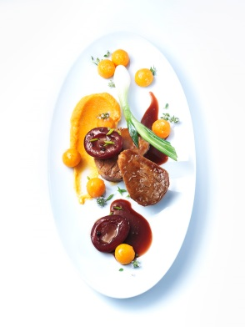
Per 2 persone

500 gr di coppa di maiale disossata
90 gr di sale
1 gr di sale per salamoia
1 litro di acqua

Portate a bollore l’acqua con il sale e il sale per salamoia, fatela raffreddare, immergetevi la carne di maiale e lasciatela riposare per 12 ore con il coperchio.

Togliete la carne dalla salamoia, asciugatela con la carta da cucina e avvolgetela ben stretta prima nella pellicola per alimenti e poi nella carta stagnola. Sigillate entrambe le estremità e cuocete a bagnomaria a 62 °C per 24 ore.

Una volta cotta, raffreddate bene la carne in acqua ghiacciata, toglietela dalla pellicola, asciugatela con la carta da cucina e tagliatela a fette di 2 cm.

Per le patate dolci:
1 patata dolce sbucciata
50 gr di burro
120 ml di acqua
Sale q.b.
1 rametto di timo

Ricavate 10 palline con un parisienne (scavino) con 1 cm di diametro.
Scaldate il burro, aggiungete le palline e il timo, coprite con l’acqua e portate a bollore, quindi fate sobbollire per circa 20 minuti con il coperchio.

Non appena le palline sono cotte e il liquido si è addensato legate con un po’ di burro.

Per la purea di patate dolci:
100 gr di patate dolci
sbucciate e tagliate finemente
Sale q.b.
120 ml di latte
120 ml di panna liquida
110 gr di burro

Fate dorare le patate dolci nel burro, aggiungete la panna liquida e il latte, salate e cuocete a fuoco lento fino a cottura completa (senza asciugare del tutto il liquido di cottura).

Frullate in un mixer e passate a setaccio con un colino a maglie sottili, fate raffreddare e aggiustate di sale.

Per la riduzione di prugne e spezie:
10 prugne
5 bacche di pimento
5 grani di pepe
4 chiodi di garofano
8 bacche di ginepro
1 anice stellato
¼ di bastoncino di cannella
120 ml di vino rosso
80 ml di Porto
5 gr di foglie di tè Earl Grey
4 cl di aceto di Sherry
200 ml di riduzione di pollame
10 gr di burro
Sale e zucchero q.b.

Pestate le spezie, rosolatele, bagnatele con l’aceto e aggiungete il vino rosso e il porto. Portate a ebollizione e fate cuocere finché il liquido non si sarà ridotto della metà. Unite alla riduzione le foglie di tè, lasciatele per 5 minuti, quindi filtrate e fate riposare tutta la notte.

Preparazione della salsa

Portate a bollore la riduzione di pollame, aggiungete il fondo di prugne alle spezie, unite il burro, versate le prugne nella salsa calda e aggiustate di sale.

Per la guarnizione:
4 piccoli cipollotti
scottati in acqua bollente, rosolati nel burro e insaporiti con sale e pepe

Palline di patate dolci
Prugne marinate
Erba cipollina tritata finemente e mescolata con pepe e sale marino

Preparazione e impiattamento:

Infarinate leggermente 2 fette di coppa di maiale per persona e rosolatele a fuoco medio nell’olio di colza per 2 minuti su ogni lato finché la carne non è ben dorata.
Ricoprite la carne con la riduzione di prugne.
Completate la purea di patate dolci con un cucchiaio di panna montata.
Disponete su ogni piatto 2 fette di coppa di maiale con le prugne, aggiungete il cipollotto e guarnite con le palline di patate.

